Des roues qui ont du cran
PROGRAMMES : ST, STE, ATS
DÉMARCHE : Observation
CONCEPT : Changements de vitesse
MANUEL : Chapitre 13

Capsules Info : activités
Plusieurs objets mécaniques qui nous entourent comportent des systèmes de transmission du mouvement. Dans certains systèmes, il est possible que des pièces tournent à une vitesse différente de celle des autres pièces. Cette activité vous permettra d’observer le changement de vitesse dans un système à roues dentées.
Pour vous aider à répondre aux questions de cette activité, consultez les pages 435 à 438, 442 et 443 de votre manuel.
ÉTABLIR LES CRITÈRES D’OBSERVATION
1. Quand peut-on parler de changement de vitesse dans un système de transmission du mouvement ?

Capsule info 18
2. Lors de la construction d’un système à roues dentées, il faut tenir compte de trois éléments. Expliquez brièvement en quoi consistent ces trois éléments.

ÉLABORER UN PROTOCOLE D’OBSERVATION
3. Voici la liste du matériel et des matériaux nécessaires à la construction d’un système à roues
dentées.
Matériel et matériaux
• 4 gabarits de roues dentées (voir l’annexe de cette activité) • Des ciseaux
• 2 feuilles de cartomousse de 400 mm sur 200 mm • Un crayon
• 4 attaches parisiennes de 25 mm • Un clou
• Un couteau à lame rétractable • Un tapis de coupe
4. Effectuez les manipulations suivantes pour construire le système à roues dentées et le faire
fonctionner.
Manipulations | 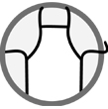
1. Découper les quatre gabarits à l’aide des ciseaux.
2. Tracer le contour des quatre gabarits sur une même feuille de cartomousse.
3. Placer la feuille de cartomousse sur le tapis de coupe et façonner les roues dentées à
l’aide du couteau à lame rétractable.
4. Percer un trou avec le clou au centre de chacune des roues.
5. Fixer les roues dentées, à l’aide d’attaches parisiennes, sur l’autre feuille de
cartomousse, en suivant le modèle ci-dessous.
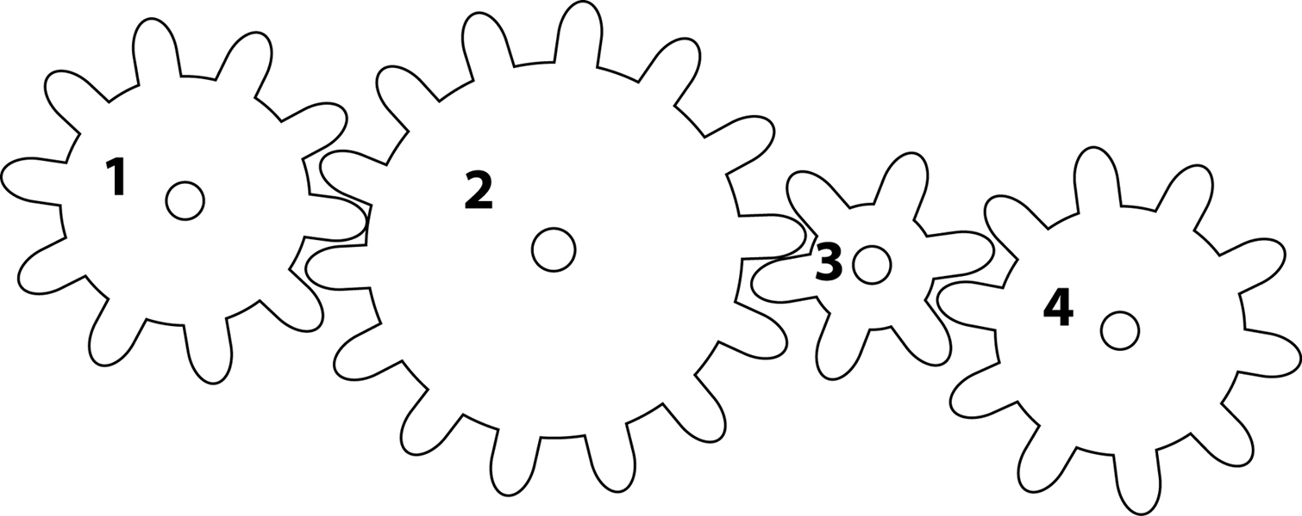
6. Noter le nombre de dents de chaque roue.
7. Tourner la roue 1 dans le sens horaire et noter le sens de rotation des trois autres roues.
8. Refaire les mêmes observations qu’à l’étape précédente, mais en faisant tourner la roue 1
dans le sens anti-horaire.
9. Actionner le système en faisant tourner une roue. Comparer la vitesse de rotation de
chacune des roues. Noter ces observations à la question 7.
APPLIQUER LE PROTOCOLE D’OBSERVATION
5. Notez vos observations sur le nombre de dents de chaque roue dans le tableau suivant.
Donnez un titre à votre tableau.

Titre :

Numéro de la roue | Nombre de dents
1
2
3
4

6. Notez vos observations sur le sens de rotation des roues dans le tableau suivant. Donnez un
titre à votre tableau.

Titre :

Roue | Sens de rotation
1 | Horaire | Anti-horaire
2
3
4
7. Complétez les phrases suivantes sur les changements de vitesse que vous avez observés
dans le système à roues dentées.
 | a) Un tour de la roue 2 est égal à |  | de la roue 3.
 | b) Un tour de la roue 2 est égal à |  | de la roue 1.
 | c) Un tour de la roue 1 est égal à |  | de la roue 4.
 | d) Un tour de la roue 1 est égal à |  | de la roue 3.
REVENIR SUR SA DÉMARCHE
8. Quelle roue tournait le plus vite dans votre système ? Expliquez pourquoi.

9. Quelle roue tournait le plus lentement dans votre système ? Expliquez pourquoi.

10. Calculez le rapport de vitesse entre :
a) la roue 1 et la roue 2.
b) la roue 1 et la roue 3.

c) la roue 1 et la roue 4.
d) la roue 2 et la roue 3.
11. Est-ce que vos observations sont confirmées par les calculs de la question 10 ? Expliquez
votre réponse.

12. Votre système à roues dentées fonctionnait-il bien ? Sinon, quel était le problème ?

13. Comment pourriez-vous améliorer votre système à roues dentées ?

ANNEXE
des gabarits de roues dentées
